中濃サ少 ２号
平成25年５月２３日

各団 指導者代表
育成会代表 様

中濃サッカー少年委員会
委員長 今井 豊

眼鏡について

１、眼鏡の使用について

日本サッカー協会の「競技規則」によりますと、第4条「競技者の用具」にて「スポーツメガネが着用者のみならず、他の競技者に対しても格段に安全になったことを鑑みると、主審はこのめがねの使用、特に若い競技者が使用することに対して寛容になるべきである。」と記載しております。

サッカー競技における公式戦では、審判員と大会本部が着用の可否を最終的に判断いたします。
ただし、スポーツ眼鏡の着用はスポーツコンタクトが出来ないお子さんに対しての対応措置であり、サッカーというスポーツの性格を考えるとスポーツコンタクトを着用することの方が望ましい。（スポーツコンタクトが出来ない年代の子供に対する暫定措置とご理解下さい。）

中濃サッカー協会少年委員会４種登録の各チームの皆様に、同委員会主催の公式戦において下記条件でスポーツ用眼鏡の着用を認めることとする。

- 試合を担当する審判員だけではなく必ず本部が着用可否の判断をする。（決勝）
- スポーツ眼鏡をかけた選手のいるチームは対戦相手のチームに対してその旨を試 合前に知らせる。
- 通常の弦のある眼鏡は認めない。
- ゴーグル型のスポーツ眼鏡のみ着用を許可する。

- 通常の弦のある眼鏡をした上にゴーグルを着用する事は認めない。
- レンズを含む全てのパーツがプラスチック製である。（接触した時、相手に怪我をさせない素材であること）
- フレームは丸みのある形状をしている（角張っていない）こと。（接触した時、相手に怪我をさせないデザインであること）
- 鼻当て・額・こめかみを適度に保護するクッションがついていること。（接触・ボールが当たった場合の本人の怪我防止のため）
- テンプルがベルトで固定できる。あるいはベルトで固定するゴーグルタイプ。
１０．万が一事故が起きた場合にはこの当事者が誠意を持って対応する事とし、その試合に関係した審判員、本部役員、また中濃サッカー協会は一切その責任を負うものではない。
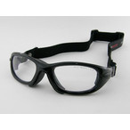
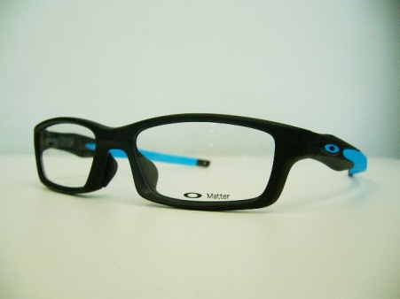

画像上のタイプは使用 可
画像下のタイプは使用 不可

以上

